Об утверждении проекта (схемы) зонирования земель, границ оценочных зон и поправочных коэффициентов к базовым ставкам платы за земельные участки села Денисовка и населенных пунктов Денисовского района
Решение маслихата Денисовского района Костанайской области от 15 декабря 2023 года № 90. Зарегистрировано в Департаменте юстиции Костанайской области 29 декабря 2023 года № 10121-10
В соответствии со статьями 8, 11 Земельного кодекса Республики Казахстан Денисовский районный маслихат РЕШИЛ:
1. Утвердить проект (схемы) зонирования земель села Денисовка и населенных пунктов Денисовского района согласно приложениям 1, 2 к настоящему решению.
2. Утвердить границы оценочных зон и поправочные коэффициенты к базовым ставкам платы за земельные участки села Денисовка и населенных пунктов Денисовского района согласно приложениям 3, 4 к настоящему решению.
3. Настоящее решение вводится в действие по истечении десяти календарных дней после дня его первого официального опубликования.
Председатель Денисовского районного маслихата | В. Шерер
Приложение 1
к решению Денисовского
районного маслихата
от 15 декабря 2023 года
№ 90
Проект (схема) зонирования земель села Денисовка

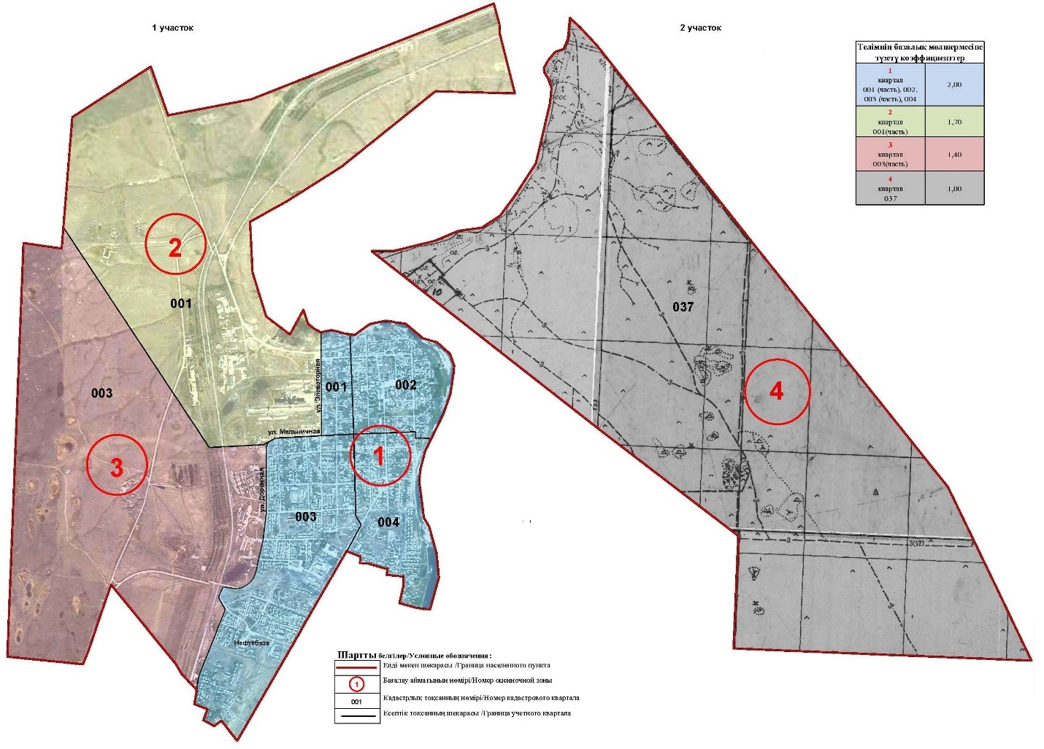

Приложение 2
к решению Денисовского
районного маслихата
от 15 декабря 2023 года
№ 90
Проект (схема) зонирования земель населенных пунктов Денисовского района

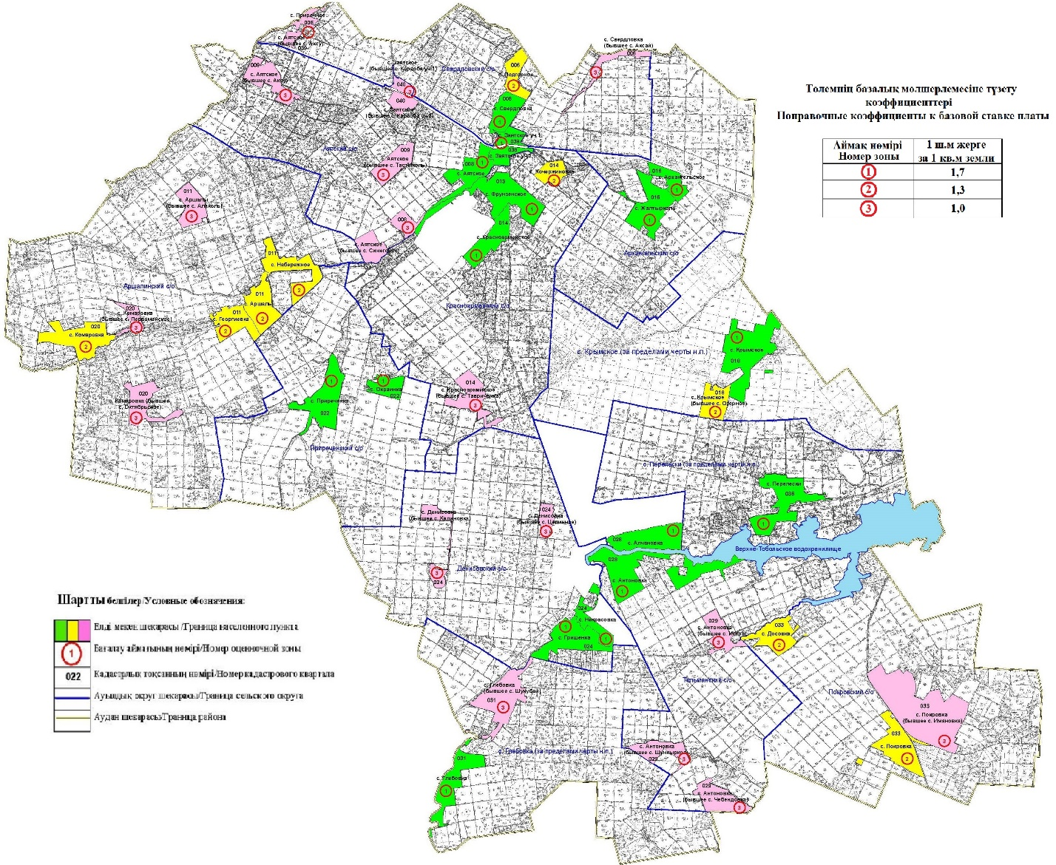

Приложение 3
к решению Денисовского
районного маслихата
от 15 декабря 2023 года
№ 90
Границы оценочных зон и поправочных коэффициентов к базовым ставкам платы за земельные участки села Денисовка
№ | Номер зоны | Границы оценочных зон | Поправочные коэффициенты
1 | 1 | Северо-западная часть села от улицы Элеваторная до улицы Красных Партизан, северо-западная часть села от улицы Амангельды до улицы Мельничная (001), северо-восточная часть села от улицы Красных Партизан до улиц 50 лет Октября, Береговая, северо-восточная часть села от улицы Строительная до улиц Горького, Мельничная (002), юго-западная часть села от улиц Дорожная, Нефтебаза, Станция Денисовка до улиц Красных Партизан, Калинина, Новая, юго-западная часть села от улицы Мельничная до улицы Станция Денисовка (003), юго-восточная часть села от улиц Красных Партизан, Калинина до улицы 50 лет Октября, юго-восточная часть села от улицы Мельничная до улиц Титова, Гагарина, включая улицы Королева, Заречная, Терешковой (004) | 2,0
2 | 2 | Северо-западная часть села от края села до улиц Элеваторная, Мельничная (001) | 1,7
3 | 3 | Юго-западная часть села от края села до улиц Мельничная, Дорожная, Нефтебаза, Станция Денисовка (003) | 1,4
4 | 4 | Юго-восточная часть села (037) | 1,0
Приложение 4
к решению Денисовского
районного маслихата
от 15 декабря 2023 года
№ 90
Границы оценочных зон и поправочных коэффициентов к базовым ставкам платы за земельные участки сельских населенных пунктов Денисовского района
№ | Номер зоны | Границы оценочных зон | Поправочные коэффициенты
1 | 2 | 3 | 4
1 | 1 | село Окраинка (022),  село Алчановка (028),  село Перелески (026),  село Некрасовка (024),  село Антоновка (028),  село Глебовка (032),  село Красноармейское (014),  село Крымское (018),  село Архангельское (016),  село Свердловка (006),  село Гришенка (024),  село Жалтырколь (016),  село Зааятское уч.1 (038),  село Зааятское уч.2 (038),  село Приреченка (022),  село Аятское (008),  село Фрунзенское (013) | 1,7
2 | 2 | село Покровка (033),  село Досовка (033),  село Аршалы (011),  село Набережное (011),  село Кочержиновка (014),  село Подгорное (006),  село Георгиевка (011),  село Комаровка (020) | 1,3
3 | 3 | село Приречное (006) | 1,0

© 2012. РГП на ПХВ «Институт законодательства и правовой информации Республики Казахстан» Министерства юстиции Республики Казахстан

